2015-2016学年四川省遂宁市高一（上）期末地理试卷

一、单项选择题（在下列各小题的四个选项中，只有一个选项是最符合题目要求的．本题共19小题，每小题1.5分．）
2022年冬奥会宣布结果时地球在公转国际奥委会于北京时间 2015年7月31日17：45在吉隆坡宣布北京赢得2022年冬奥会举办权．结合“地球公转的轨道二分二至示意图”，回答1～3题．
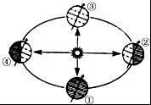
1．轨道的位置距图中四点最近的是（ ）
A．① B．② C．③ D．④
2．宣布2022 冬奥会举办城市的当天，下列国家中白昼最长的是（ ）
A．菲律宾 B．巴西 C．新西兰 D．英国
3．美国纽约（73°W，40.5°N）的观众观看宣布2022年冬季奥运会举办城市的时间约为（ ）
A．7月31日6点 B．7月31日5点 C．7月30日5点 D．8月1日6点
北京时间2013年12月2日1时30分，“嫦娥三号”探测器由长征三号乙运载火箭从西昌发射升空，12月14日21时11分在月面成功着陆．据此完成4～5题．
4．“嫦娥三号”从发射到成功登月期间（ ）
A．地球公转速度渐慢 B．上海正午太阳高度渐增
C．南京白昼时间渐长 D．北极圈内极夜范围渐大
5．由于月球的黄赤交角只有1°32′，远小于地球的23°26′，所以月球表面环境（ ）
A．昼夜温差小 B．不会产生极昼、极夜现象
C．季节变化小 D．没有太阳直射现象
读如图，完成6～7题．
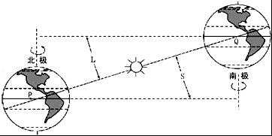
6．PQ 表示地球公转轨道上的两个特殊点，则图中字母L 和S 代表的角的度数为（ ）
A．20° B．23°26′ C．30° D．66°34′
7．PQ 表示地球公转轨道上的两个特殊点，地球越过P 点后的一段时间内，太阳直射点（ ）
A．在北半球向北移动 B．在南半球向北移动
C．在北半球向南移动 D．在南半球向南移动
如图图示意一年中赤道低气压带的位置变化规律（图中数字为月份与日期）．读图完成8～10题．
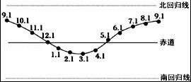
8．导致赤道低气压带位置变化的根本原因是（ ）
A．黄赤交角的存在 B．高低纬地区的气压差异
C．地球的自转运动 D．正午太阳高度的变化
9．赤道低气压带影响北半球的时间长于南半球的主要原因是（ ）
A．北半球的陆地面积大于海洋面积
B．北极地区的极夜时间长于南极地区
C．北半球的夏半年时间长于南半球
D．北半球的陆地面积大于南半球
10．从图中可看出赤道低气压带位置的变化（ ）
A．与太阳直射点的变化同步 B．滞后于太阳直射点的变化
C．与太阳直射点的变化相反 D．超前于太阳直射点的变化
读如图，回答11～12题．
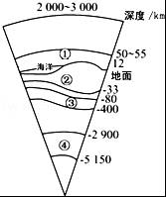
11．图中数码所代表的地球圈层正确的有（ ）
A．①为水圈 B．②为岩石圈 C．③为软流层 D．④为下地幔
12．下列有关地球圈层的叙述，正确的有（ ）
A．①圈层是生物圈 B．②圈层的厚度陆地较海洋小
C．③圈层是岩浆的主要发源地 D．④圈层的物质状态为固态
读四个地区气压带和风带位置示意图（如图），回答13～14题．
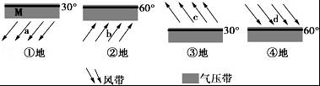
13．图中气压带和风带由南向北排序正确的是（ ）
A．②①③④ B．②③①④ C．④③①② D．④①③②
14．有关图示气压带和风带的叙述，正确的是（ ）
A．风带a和c之间的区域终年温和湿润
B．气压带M和风带b交替控制形成热带草原气候
C．长江中下游地区的伏旱天气与气压带M无关
D．南亚夏季风的形成与风带c的北移有关
如图为“某季节我国东部沿海某区域近地面和高空等压面示意图”．读图，回答15～16题．
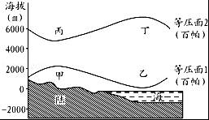
15．关于图示的判断，正确的是（ ）
A．图中气压：丙＞丁＞甲＞乙 B．甲地气温高于乙地
C．甲地多为晴朗天气 D．乙地盛行下沉气流
16．关于图中气流的说法，正确的是（ ）
A．甲丙之间气流产生的直接原因是气压差
B．乙丁之间气流受地转偏向力的影响
C．水平气压梯度力只影响甲乙之间的风速
D．产生四地间环流的根本原因是海陆热力性质差异
读世界某区域等压线分布图（如图）．回答17～18题．
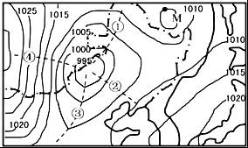
17．图中四地风力最大的是（ ）
A．① B．② C．③ D．④
18．经过①、②、③、④地的四条虚线附近，可能遇到锋面天气的是（ ）
A．① B．② C．③ D．④
如图为某城市天气系统示意图，回答19～20题．
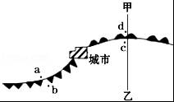
19．根据此时图中示意可以判断（ ）
A．城市受反气旋控制，天气晴朗
B．a地大风降温，可能有降水
C．c 地正刮西北风
D．b地雨过天晴
20．如图中，沿甲乙线所作的天气系统垂直剖面示意图是（ ）
A．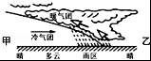 B．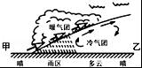 C．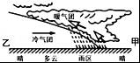 D．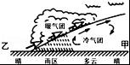
读我国2014年2月某时段天气形势图（如图），回答21～22题．
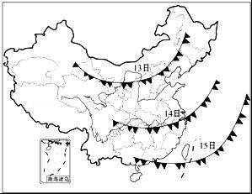
21．该天气系统形成的主要原因是（ ）
A．亚洲高压强盛 B．副高强盛 C．空气干燥 D．风力强劲
22．14日可能出现的现象为（ ）
A．北京大雪纷飞 B．郑州风和日丽 C．杭州雨夹雪 D．广州剧烈降温
如图，读水循环示意图（图中序号表示水循环环节），回答23～24题．
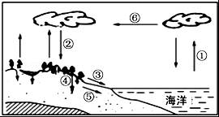
23．有关各地区水循环的说法正确的是（ ）
A．东亚地区：环节①的水量7月份较小
B．南亚地区：环节②的水量1月份较大
C．地中海沿岸：环节③的水量7月份较小
D．开普敦附近：环节⑥的水量7月份较小
24．关于人类活动对水循环的影响，叙述正确的是（ ）
A．目前人类活动对环节①的影响最大
B．修建水库可以减少环节⑤的水量
C．植树造林可以使环节④的水量增加
D．跨流域调水可以改变环节③水量的季节变化
如图为“北半球某海域洋流分布略图”．读图完成25～26题．
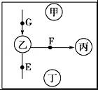
25．洋流E的流向和性质分别是（ ）
A．向北，暖流 B．向北，寒流 C．向南，暖流 D．向南，寒流
26．F地的盛行风是（ ）
A．东南风 B．西南风 C．东北风 D．西北风
如图是某地区外力作用示意图，读图完成27～28题．
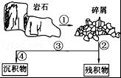
27．有关图示说法正确的是（ ）
A．图示完全展示了沉积岩的形成过程
B．图中的残积物不能形成地貌
C．②表示外力的侵蚀作用
D．④表示固结成岩作用
28．下列有关岩石圈物质循环的叙述，正确的是（ ）
A．只有岩浆岩才能被外力风化侵蚀形成沉积岩
B．岩石圈的物质循环，不能改变地表形态
C．变质岩能转化为沉积岩
D．岩石圈的物质循环，只进行物质交换不进行能量传输
29．如图所示风向或河流流向表示不正确的是（ ）
A．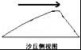 B．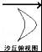 C．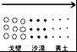 D．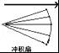
读“三大类岩石转化循环示意”图（如图），回答30～31题
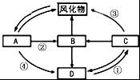
30．图中表示外力作用的是（ ）
A．① B．② C．③ D．④
31．图中B可能是（ ）
A．沉积岩 B．变质岩 C．岩浆岩 D．岩浆
盐丘是地下岩盐受挤压喷涌溢出而成．岩盐是化学沉积的矿物﹣﹣石岩组成的岩石．读图回答32～33题．
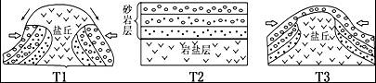
32．关于该地区的描述正确的是（ ）
A．盐丘形成顺序为T₂﹣T₁﹣T₃ B．盐丘形成主要受内力作用
C．油气不可能在盐丘下部聚集 D．图中岩盐层的年龄较新
33．该地区的部分盐山表面密布沟渠，甚至形成地下洞穴，形成的主要原因是（ ）
A．流水侵蚀 B．风力堆积 C．风化作用 D．人为破坏
读板块分布示意图（图1）及板块碰撞示意图（图2），回答34～35题．
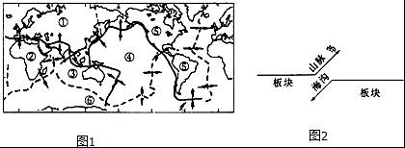
34．喜马拉雅山脉是图中的和板块相撞而成的（ ）
A．①、② B．①、③ C．③、④ D．④、⑤
35．图2属于板块交界处的一种类型，箭头表示板块的运动方向，下列说法正确的是（ ）
A．图2表示板块的生长边界
B．马里亚纳海沟就处在图2所示的板块边界上
C．东非大裂谷的形成过程与图2相同
D．图2所示板块交界处地壳比较稳定
如图中实线和虚线分别表示自然状态下某河流两个不同时期的河岸线，读图完成36～38题．
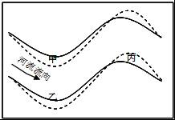
36．下列叙述正确的是（ ）
A．实线所示河岸形成时间早于虚线所示河岸
B．河岸线的变迁主要与地转偏向力有关
C．甲、乙、丙三地中，甲地侵蚀作用最强
D．甲、乙、丙三地中，乙地堆积作用最强
37．该河段往往位于河流的（ ）
A．上游 B．中游 C．下游 D．入海口
38．若图示河段形成“地上河”，其自然原因最有可能是（ ）
①河道弯曲，水流不畅
②修建大坝，泥沙淤积
③植被破坏，水土流失
④地壳断裂，局部抬升．
A．①② B．③④ C．①③ D．②④
读如图（1、2、3、4）四幅“海拔5000米的山地垂直带谱示意图”（甲乙丙丁中的①②③④代表自然带数目），回答39～40题．
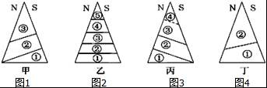
39．四座山位置分布纬度最高的是（ ）
A．甲 B．乙 C．丙 D．丁
40．山地垂直自然带的递变规律是（ ）
A．由热量差异造成的 B．由水热差异造成的
C．由水分差异造成的 D．由海陆分布差异造成的

二、综合题（共40分）
41．2015年10月18日，为期10天的中国首届青运会在福州开幕．图1为福建省略图，图2为青运会开幕时地球在公转轨道上的位置示意图，图中①、②、③、④四点为二分二至日地球的位置．读图，回答下列问题．
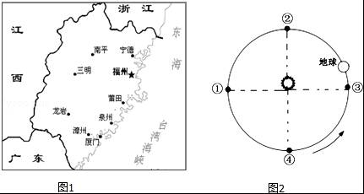
（1）青运会期间，福州昼夜长短变化状况为 ，其地球自转线速度比厦门 （填“大”或“小”），地球公转速度 ．
（2）当地球公转到②位置时，节气是 ，此时全球正午太阳高度随纬度的分布规律是 ．
42．读如图的示意图回答下列问题．
（1）若该图是热力环流示意图，则图中乙处的等压面向 （上、下）凸出，气压较甲处 ．
（2）若图中甲处是陆地，乙处是海洋，则该图所示的是 季的季风环流，其形成的主要原因是 ．
（3）若该图表示大洋环流，则该环流系统位于 半球 纬度地区，②处洋流对沿岸地区气候的影响是 ，③处附近海区渔业资源丰富的原因是 ．
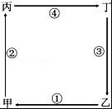
43．阅读材料，回答下列问题．
当地时间2015年10月19日，国家主席习近平抵达伦敦，开始对英国进行国事访问．
图1为伦敦、北京地理位置示意图，图2分别为北京（甲）、伦敦（乙）两地各月气温曲线与降水柱状图．
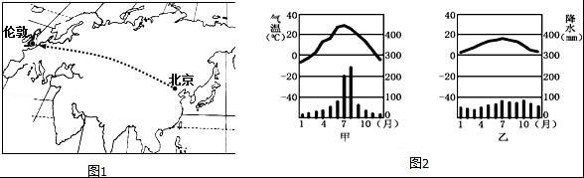
（1）北京附近和伦敦附近的河流主要补给类型 （相同/不同），两河流流量的季节变化特征 （相同/不同）
（2）由北京到伦敦沿途植被景观变化主要体现了 的地域分异规律，其主导因素是 ，该种自然分异规律在 （低纬地区/中纬地区/高纬地区）表现最明显．
（3）依据北京和伦敦的气候资料图，填表比较北京与伦敦两地主要气候特征差异．
气候要素 | 北 京 | 伦 敦
气 温 | 冬冷夏热，气温年较差大
降 水 |  | 各月降水比较均匀
主要原因 | 大气环流
44．如图为“某大陆区域示意图”．读图回答下列问题．
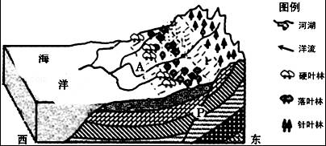

（1）图中P处地质构造为 ，其形成的原因是岩层受到挤压， ， ．
（2）图中A处形成的河流地貌是 ，运用地理环境整体性的原理，说明本区哉过度砍伐森林对该地貌的影响 （扩大/缩小）．

2015-2016学年四川省遂宁市高一（上）期末地理试卷
参考答案与试题解析

一、单项选择题（在下列各小题的四个选项中，只有一个选项是最符合题目要求的．本题共19小题，每小题1.5分．）
2022年冬奥会宣布结果时地球在公转国际奥委会于北京时间 2015年7月31日17：45在吉隆坡宣布北京赢得2022年冬奥会举办权．结合“地球公转的轨道二分二至示意图”，回答1～3题．
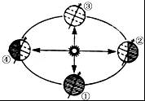
1．轨道的位置距图中四点最近的是（ ）
A．① B．② C．③ D．④
【考点】地球公转的方向、轨道、周期和速度．
【分析】地球公转的方向为自西向东，呈逆时针方向；1月初，地球离太阳距离最近，为1.471亿千米，这一点叫做近日点．7月初，地球离太阳最远，为1.52亿千米，这一点叫做远日点．
【解答】解：观察公转示意图，连接太阳和②、④地球的中心点，我们可以判断②为冬至，④为夏至，按地球公转方向自西向东逆时针方向③④①②代表的节气分别为春分（3月21日）、夏至（6月22日）、秋分（9月23日）、冬至（12月22日），而距离地球最近的时候为近日点（1月初），所以②冬至最接近1月初，距离地球最近．
故选：B

2．宣布2022 冬奥会举办城市的当天，下列国家中白昼最长的是（ ）
A．菲律宾 B．巴西 C．新西兰 D．英国
【考点】昼夜长短的变化．
【分析】冬天，纬度越高，白昼时间短，夜越长；夏天，纬度越高，白昼时间长，夜越短．
【解答】解：7月份时太阳直射点位于北半球，北半球昼长夜短，且纬度越高，昼越长、夜越短，四个国家中英国北半球纬度最高，白昼最长；菲律宾纬度低，新西兰和巴西在南半球，选D正确．
故选：D．

3．美国纽约（73°W，40.5°N）的观众观看宣布2022年冬季奥运会举办城市的时间约为（ ）
A．7月31日6点 B．7月31日5点 C．7月30日5点 D．8月1日6点
【考点】地方时与区时的区别及计算．
【分析】考查地方时和区时的区别和计算问题，应用的地理规律“东加西减”的原则．首先计算纽约西经73度所在的时区为西五区，北京所在时区为东八区，那么北京所在时区与纽约的时区差为13，之后，依据“东加西减”的原则进行计算．
【解答】解：纽约位于北京的西侧，经度为西经73度，位于西五区；而北京位于东八区，两地的时区差为13个时区．依据“东加西减”的原则，当北京时间为 7月31日17时45分时，用北京时间减去13个小时，得到纽约（西五区）的时间为7月31日4：45．同B选项7月31日5：00，最接近．
故选：B

北京时间2013年12月2日1时30分，“嫦娥三号”探测器由长征三号乙运载火箭从西昌发射升空，12月14日21时11分在月面成功着陆．据此完成4～5题．
4．“嫦娥三号”从发射到成功登月期间（ ）
A．地球公转速度渐慢 B．上海正午太阳高度渐增
C．南京白昼时间渐长 D．北极圈内极夜范围渐大
【考点】地球运动的地理意义．
【分析】3月21日，太阳直射赤道；6月22日，太阳直射北回归线；9月23日，太阳直射赤道；12月22日，太阳直射南回归线．北京时间2013年12月2日1时30分，“嫦娥三号”探测器由长征三号乙运载火箭从西昌发射升空，12月14日21时11分在月面成功着陆．“嫦娥三号”从发射到成功登月期间，太阳直射点位于南半球并向南移动，由此判断地理现象的正确性．
【解答】解：A、“嫦娥三号”从发射到成功登月期间，太阳直射点位于南半球并向南移动，地球公转速度渐快，故不符合题意；
B、“嫦娥三号”从发射到成功登月期间，太阳直射点位于南半球并向南移动，上海正午太阳高度渐小，故不符合题意；
C、“嫦娥三号”从发射到成功登月期间，太阳直射点位于南半球并向南移动，南京白昼时间渐短，故不符合题意；
D、“嫦娥三号”从发射到成功登月期间，太阳直射点位于南半球并向南移动，北极圈内极夜范围渐大，故正确．
故选：D．

5．由于月球的黄赤交角只有1°32′，远小于地球的23°26′，所以月球表面环境（ ）
A．昼夜温差小 B．不会产生极昼、极夜现象
C．季节变化小 D．没有太阳直射现象
【考点】地球的宇宙环境．
【分析】黄赤交角的变化能够引起太阳直射范围的变化，因为黄赤交角的度数是南北回归线的度数，南北回归线间是地球上太阳直射的范围．假如黄赤交角变大或变小，太阳直射的范围也将扩大或变小．还能够引起极昼和极夜现象范围的变化．地球上极圈内有极昼和极夜现象．极圈的度数是回归线度数的余角．因此，黄赤交角扩大，极圈的度数减小，极圈到极点的范围扩大，有极夜和极昼现象的范围也扩大；而如果黄赤交角减小，极圈的度数增大，极圈到极点的范围减小，有极夜和极昼现象的范围也随之减小．
【解答】解：A、昼夜温差主要跟天气的阴晴状况有关，与黄赤交角无关，月球上没有大气，白天大气的削弱作用弱，夜晚大气保温作用弱，故温差大，故A错．
B、黄赤交角存在，就会导致极昼极夜现象的存在，故B错．
C、月球上的黄赤交角很小，导致月球上太阳直射点的南北移动范围就很小，故季节变化很小，故C对．
D、直射现象和黄赤交角之间无任何关系，黄赤交角只能影响太阳直射点在月球表面的移动范围的大小，故D错．
故选：C

读如图，完成6～7题．
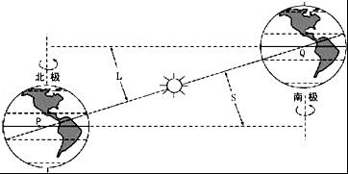
6．PQ 表示地球公转轨道上的两个特殊点，则图中字母L 和S 代表的角的度数为（ ）
A．20° B．23°26′ C．30° D．66°34′
【考点】地球公转的方向、轨道、周期和速度．
【分析】观察图示，南北回归线和赤道均为平行的关系，那么，字母L和S代表的角度值相等；其次，PQ的连线和回归线及极圈相交，形成内错角，即为角L和S，度数为23度26分．
【解答】解：观察图示，南北回归线和赤道均为平行的关系，那么，字母L和S代表的角度值相等；其次，PQ的连线和回归线及极圈相交，形成内错角，即为角L和S，度数为23度26分．
故选：B

7．PQ 表示地球公转轨道上的两个特殊点，地球越过P 点后的一段时间内，太阳直射点（ ）
A．在北半球向北移动 B．在南半球向北移动
C．在北半球向南移动 D．在南半球向南移动
【考点】地球公转的方向、轨道、周期和速度．
【分析】由于黄赤交角的存在，太阳直射点在地球表面不断的南北以东，最北端直射北回归线，最南端，直射南回归线．
【解答】解：观察图示能够发现，P点时，太阳直射北回归线，所以地球地球越过P 点后的一段时间内，太阳直射点会南移，但是仍然在北半球．
故选：C

如图图示意一年中赤道低气压带的位置变化规律（图中数字为月份与日期）．读图完成8～10题．
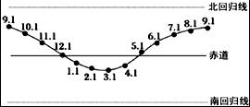
8．导致赤道低气压带位置变化的根本原因是（ ）
A．黄赤交角的存在 B．高低纬地区的气压差异
C．地球的自转运动 D．正午太阳高度的变化
【考点】海陆分布对气压带的影响．
【分析】由于地球的公转运动，太阳直射点随季节的变化而在南北回归线之间移动，同时引起气压带和风带的季节移动，春秋分时，太阳直射赤道，赤道低气压带位于赤道两侧南北纬5°之间，从春分到夏至，太阳直射点自赤道逐渐北移至北回归线，夏至时，气压带和风带比春分时北移5°左右．
【解答】解：由于黄赤交角的存在，太阳直射点发生南北向的周期变化，使得地球的上气压带和风带也随之发生南北向的周期变化，太阳直射点移向北半球，全球的气压带和风带，也随之向北移动；反之向南移动，图中赤道低气压带位置变化的根本原因是黄赤交角的存在．
故选：A．

9．赤道低气压带影响北半球的时间长于南半球的主要原因是（ ）
A．北半球的陆地面积大于海洋面积
B．北极地区的极夜时间长于南极地区
C．北半球的夏半年时间长于南半球
D．北半球的陆地面积大于南半球
【考点】气压带、风带的分布及移动．
【分析】由于地球的公转运动，太阳直射点随季节的变化而在南北回归线之间移动，同时引起气压带和风带的季节移动，春秋分时，太阳直射赤道，赤道低气压带位于赤道两侧南北纬5°之间，从春分到夏至，太阳直射点自赤道逐渐北移至北回归线，夏至时，气压带和风带比春分时北移5°左右．
【解答】解：由于海陆热力性质的差异，陆地相比海洋增温快，由于北半球陆地面积广大，夏季增温强烈，使南北半球气压梯度力增大，更加强了越过赤道的西南风的势力，使赤道辐合带向北推移到赤道与北纬 12～15°之间，赤道辐合带 向北移动幅度大，控制范围广，因此降水量多，由于南半球陆地面积小，海洋面积大，吸收太阳能量的热容量大，夏季增温慢，与北半球相比，西北风形成的气压梯度力小，赤道辐合带向南移动幅度小，大致位于赤道与南纬 5°附近之间地区，控制的地区范围比北半球小，所以降水量较少，所以赤道低气压带影响北半球的时间长于南半球的主要原因是北半球的陆地面积大于南半球．
故选：D．

10．从图中可看出赤道低气压带位置的变化（ ）
A．与太阳直射点的变化同步 B．滞后于太阳直射点的变化
C．与太阳直射点的变化相反 D．超前于太阳直射点的变化
【考点】气压带、风带的分布及移动．
【分析】由于黄赤交角的存在，太阳直射点发生南北向的周期变化，使得地球的上气压带和风带也随之发生南北向的周期变化．
【解答】解：太阳直射点移向北半球，全球的气压带和风带，也随之向北移动；反之向南移动，从图中可以看出，赤道低气压带位置的变化滞后于太阳直射点的变化．
故选：B．

读如图，回答11～12题．
11．图中数码所代表的地球圈层正确的有（ ）
A．①为水圈 B．②为岩石圈 C．③为软流层 D．④为下地幔
【考点】地球的圈层结构．
【分析】地球圈层结构分为地球外部圈层和地球内部圈层两大部分．地球外部圈层可进一步划分为三个基本圈层，即大气圈、水圈、生物圈；地球内圈可进一步划分为三个基本圈层，即地壳、地幔和地核．地壳和上地幔顶部（软流层以上）由坚硬的岩石组成，合称岩石圈．
【解答】解：由题中图可以看出，①是大气圈，②是地壳，③为软流层，④是外核．
故选：C．

12．下列有关地球圈层的叙述，正确的有（ ）
A．①圈层是生物圈 B．②圈层的厚度陆地较海洋小
C．③圈层是岩浆的主要发源地 D．④圈层的物质状态为固态
【考点】地球的圈层结构．
【分析】地球的外部圈层包括：大气圈、水圈、生物圈．内部圈层指的是岩石圈，分三层分别为地壳、地幔、地核．地壳分为陆壳和洋壳，陆壳较厚平均深度33千米，洋壳较薄，平均深度只有几千米．软流层位于上地幔的上部一般认为这里是岩浆的发源地．
【解答】解：A、①圈层为大气圈，非生物圈，故A错．
B、②圈层为地壳中的陆壳较厚，平均深度33千米，而洋壳较薄，平均深度只有几千米，故B错．
C、③圈层位于上地幔的上部，成为软流层，一般认为这里是岩浆的发源地，故C对．
D、④圈层为外核，结合所学知识，横波完全消失，可以推测其物质组成为液态或气态，故D错．
故选：C

读四个地区气压带和风带位置示意图（如图），回答13～14题．
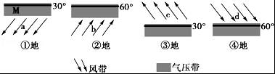
13．图中气压带和风带由南向北排序正确的是（ ）
A．②①③④ B．②③①④ C．④③①② D．④①③②
【考点】气压带、风带的分布及移动．
【分析】全球气压带和风带关于纬度呈对称分布，自北而南依次为：极地高气压带，极地东风带；副极地低气压带，盛行西风带；副热带高气压带，东北信风带；赤道低气压带；东南信风带，副热带高气压带；盛行西风带，副极地低气压带；极地东风带，极地高气压带；
【解答】解：①地为北半球的东北信风带和副热带高气压带；②地为北半球的西风带和副极地低气压带；③地为南半球的东南信风带和副热带高气压带；④地为南半球的盛行西风带和副极地低气压带；
故选：C

14．有关图示气压带和风带的叙述，正确的是（ ）
A．风带a和c之间的区域终年温和湿润
B．气压带M和风带b交替控制形成热带草原气候
C．长江中下游地区的伏旱天气与气压带M无关
D．南亚夏季风的形成与风带c的北移有关
【考点】气压带、风带的分布及移动．
【分析】较高纬度吹向较低纬度的风是干燥的，不会带来降水，反之，较低纬度吹来的风则温和湿润，降水较多．气压带和风带不是静止的，它会随着太阳直射点的移动而移动，太阳直射点北移，则气压带和风带北移，反之，气压带和风带南移．
南亚夏季风的形成是南半球的东南信风越过赤道，受地砖偏向力的作用向右偏转而形成
【解答】解：A、依据全球气压带、风带的分布图，风带a是东北信风带，c为东南信风带，均为由较高纬度吹向较低纬度的风，风的性质高温而干燥，故A错．
B、气压带M为副热带高气压带，b风带为北半球的盛行西风，交替控制形成地中海气候，非热带草原气候，故B错．
C、长江中下游的伏旱跟副热带高气压的控制有关，盛行下沉气流，气候炎热干燥，故C错．
D、南亚夏季风的形成是南半球的东南信风越过赤道，受地砖偏向力的作用向右偏转而形成，所以和风带c有关，故C对．
故选：D

如图为“某季节我国东部沿海某区域近地面和高空等压面示意图”．读图，回答15～16题．
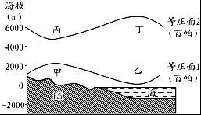
15．关于图示的判断，正确的是（ ）
A．图中气压：丙＞丁＞甲＞乙 B．甲地气温高于乙地
C．甲地多为晴朗天气 D．乙地盛行下沉气流
【考点】大气的受热过程．
【分析】热力环流是大气运动最简单的形式，由于地面的冷热不均而形成的空气环流．其形成过程为：受热地区大气膨胀上升，近地面形成低气压，而高空形成高气压；较冷地区与之相反，从而在近地面和高空的水平面上产生了气压差，促使大气作从高气压处流向低气压处的水平运动，形成高、低空的热力环流．
【解答】解：A、图中甲处气流下沉，形成高压，高空丙处形成低压；乙处其流上升，近地面形成低压，高空丁处形成高压；同一水平面上气流从高气压流向低气压，所以甲＞乙＞丁＞丙，故A错．
B、甲地温度低，气流冷缩下沉，形成高压；乙地温度高，气流膨胀上升，形成低压；所以甲地气温低于乙地，故B错．
C、甲地受高压控制，盛行下沉气流，多晴朗天气，故C对．
D、乙地温度高，气流膨胀上升，形成低压，故D错．
故选：C

16．关于图中气流的说法，正确的是（ ）
A．甲丙之间气流产生的直接原因是气压差
B．乙丁之间气流受地转偏向力的影响
C．水平气压梯度力只影响甲乙之间的风速
D．产生四地间环流的根本原因是海陆热力性质差异
【考点】大气的受热过程．
【分析】由于海陆热力性质的差异，陆地吸热快，放热快，海洋吸热慢放热慢，所以，同纬度陆地和海洋之间的温度不会相同．温度高气流膨胀上升，温度低，气流冷缩下沉，同一水平面上产生了气压差，气流总是由高气压处流向低气压处．形成的根本原因就是海陆热力性质差异．
【解答】解：A、甲地温度低，由于热胀冷缩原理，气流冷缩下沉，所以甲丙之间气流产生的直接原因不是气压差，故A错．
B、气流由乙处流向丁处为竖直方向的运动，非水平运动，故不受地砖偏向力的作用，故B错．
C、水平气压梯度力垂直于等压线由高压指向低压，所以即影响风向也影响风速，故C错．
D、同纬度的陆地和海洋相比较，海陆热力性质不同，陆地吸热快，放热快，海洋正好相反，所以产生四地间环流的根本原因是海陆热力性质差异．
故选：D

读世界某区域等压线分布图（如图）．回答17～18题．
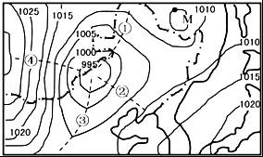
17．图中四地风力最大的是（ ）
A．① B．② C．③ D．④
【考点】气压系统与天气．
【分析】一般情况下，等压线越密集，水平气压梯度力越大，风力越大，反之风力越小．
【解答】解：由题中图可以看出，④地等压线最密集，所以风力最大．
故选：D．

18．经过①、②、③、④地的四条虚线附近，可能遇到锋面天气的是（ ）
A．① B．② C．③ D．④
【考点】气压系统与天气．
【分析】对于成熟的温带气旋来说，其底层结构上一般由1﹣2条冷锋和一条暖锋形成，暖锋和第一冷锋之间为暖区，而冷锋锋后为冷区，暖锋锋前和系统中心后侧为相对缓和的冷暖过度区域，温带气旋在高空一般为高空槽线，且槽线强度随着气压层的升高而减弱．
【解答】解：由题中图，结合锋面气旋的知识可知，经过①、②、③、④地的四条虚线附近，可能遇到锋面天气的是③，是冷锋．
故选：C．

如图为某城市天气系统示意图，回答19～20题．
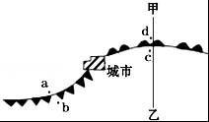
19．根据此时图中示意可以判断（ ）
A．城市受反气旋控制，天气晴朗
B．a地大风降温，可能有降水
C．c 地正刮西北风
D．b地雨过天晴
【考点】气压系统与天气；锋面系统与天气．
【分析】冷锋过境时，会伴有偏北风加大，气压升高和温度降低等现象，有时会造成雨雪天气，夏季甚至会造成暴雨，一般情况下冷锋过境以后，当地将转受冷高压控制，天气变得晴朗．
【解答】解：由题中图可以看出，城市左侧是冷锋，右侧是暖锋，a地位于冷锋之后，大风降温，可能有降水．
故选：B．

20．如图中，沿甲乙线所作的天气系统垂直剖面示意图是（ ）
A．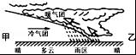 B．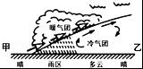 C．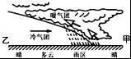 D．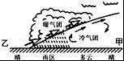
【考点】气压系统与天气；锋面系统与天气．
【分析】对于成熟的温带气旋来说，其底层结构上一般由1﹣2条冷锋和一条暖锋形成，暖锋和第一冷锋之间为暖区，而冷锋锋后为冷区，暖锋锋前和系统中心后侧为相对缓和的冷暖过度区域，温带气旋在高空一般为高空槽线，且槽线强度随着气压层的升高而减弱．
【解答】解：由题中图可以看出，沿甲乙线的天气系统是暖锋，甲是冷气团一侧，乙是暖气团一侧，故D项符合要求．
故选：D．

读我国2014年2月某时段天气形势图（如图），回答21～22题．
21．该天气系统形成的主要原因是（ ）
A．亚洲高压强盛 B．副高强盛 C．空气干燥 D．风力强劲
【考点】锋面系统与天气．
【分析】冷锋是锋面在移动过程中，冷气团起主导作用，推动锋面向暖气团一侧移动时产生的锋面，冷锋就是大家常常提到的冷空气前锋，它是南下冷空气的先头部队，是影响中国的最常见的天气系统，冬半年尤甚．
【解答】解：由题中图可以看出，该天气系统是冷锋系统，成因是亚洲高压强盛．
故选：A．

22．14日可能出现的现象为（ ）
A．北京大雪纷飞 B．郑州风和日丽 C．杭州雨夹雪 D．广州剧烈降温
【考点】锋面系统与天气．
【分析】冷锋过境常能带来大风降温、雨雪等天气现象，观察图示天气系统，为冷锋，14日，北京、郑州均受单一的冷气团控制，气温低，气压高，无降水；广州受单一的暖气团控制，气候温暖，气压低，无降水；而杭州刚好位于锋面附近，形成降水．
【解答】解：观察图示天气系统，为冷锋，14日，北京、郑州均受单一的冷气团控制，气温低，气压高，无降水；广州受单一的暖气团控制，气候温暖，气压低，无降水；而杭州刚好位于锋面附近，形成降水．
故选：C

如图，读水循环示意图（图中序号表示水循环环节），回答23～24题．
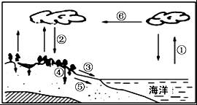
23．有关各地区水循环的说法正确的是（ ）
A．东亚地区：环节①的水量7月份较小
B．南亚地区：环节②的水量1月份较大
C．地中海沿岸：环节③的水量7月份较小
D．开普敦附近：环节⑥的水量7月份较小
【考点】水循环的过程和主要环节．
【分析】水循环可以分为海陆间循环、海洋内循环和内陆循环．其中海陆间循环对陆地水资源的更新、补充意义最大．人类可以合理利用水循环改善区域生态环境，例如我国的南水北调，修水库等．水循环的环节包括蒸发、降水、水汽输送、地表径流、地下径流、下渗、植物蒸腾等，是一个连续的过程．东亚地区7月份为夏季，温度高，环节①水量较大．南亚地区，环节②的水量1月较小，为旱季．地中海地区，冬季降水多，所以，环节③的水量7月份较小．开普敦，南半球地中海气候，7月为冬季降水较多，所以环节⑥的水量7月份较多．
【解答】解：A、东亚地区7月份为夏季，温度高，环节①水量较大，故A错．
B、南亚地区，环节②的水量1月较小，为旱季，故B错．
C、地中海地区，冬季降水多，所以，环节③的水量7月份较小，故C对．
D、开普敦，南半球地中海气候，7月为冬季降水较多，所以环节⑥的水量7月份较多，故D错．
故选：C

24．关于人类活动对水循环的影响，叙述正确的是（ ）
A．目前人类活动对环节①的影响最大
B．修建水库可以减少环节⑤的水量
C．植树造林可以使环节④的水量增加
D．跨流域调水可以改变环节③水量的季节变化
【考点】水循环的过程和主要环节．
【分析】水循环可以分为海陆间循环、海洋内循环和内陆循环．其中海陆间循环对陆地水资源的更新、补充意义最大．人类可以合理利用水循环改善区域生态环境，例如我国的南水北调，修水库等．水循环的环节包括蒸发、降水、水汽输送、地表径流、地下径流、下渗、植物蒸腾等，是一个连续的过程．
【解答】解：A、目前，人类可以合理利用水循环改善区域生态环境，例如我国的南水北调，修水库等，主要是地表径流环节，故A错．
B、修建水库之后，下渗量会增加，进而导致地下水位增加，故不会减少环节⑤的水量，故B错．
C、植树造林之后，可以涵养水源，增加下渗，故C对．
D、跨流域调水可以改变的事环节③水量的时间变化，非季节变化，故D错．
故选：C

如图为“北半球某海域洋流分布略图”．读图完成25～26题．
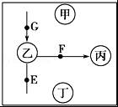
25．洋流E的流向和性质分别是（ ）
A．向北，暖流 B．向北，寒流 C．向南，暖流 D．向南，寒流
【考点】世界洋流分布规律．
【分析】世界洋流分布规律①．中低纬海区，形成以副热带为中心的反气旋型大洋环流，北半球顺时针流动，南半球相反．②．北半球中高纬度海域，形成逆时针方向流动的大洋环流．③．南极大陆外围，在南纬40°～60°附近海域终年受西风影响，形成横贯太平洋、大西洋、印度洋的西风漂流，其性质为寒流．④．北印度洋，形成“夏顺（时针）冬逆（时针）”的季风洋流，这主要与该海域夏季刮西南季风，冬季刮东北季风有关．
【解答】解：结合世界洋流分布规律①．中低纬海区，形成以副热带为中心的反气旋型大洋环流，北半球顺时针流动，南半球相反．②．北半球中高纬度海域，形成逆时针方向流动的大洋环流．观察图示洋流的分布状况为北半球中低纬环流圈，E为大洋西岸，大陆东岸的中低纬洋流，故判断为向北流的暖流．
故选：A

26．F地的盛行风是（ ）
A．东南风 B．西南风 C．东北风 D．西北风
【考点】世界洋流分布规律．
【分析】世界洋流分布规律：①中低纬海区，形成以副热带为中心的反气旋型大洋环流，北半球顺时针流动，南半球相反．②北半球中高纬度海域，形成逆时针方向流动的大洋环流．③南极大陆外围，在南纬40°～60°附近海域终年受西风影响，形成横贯太平洋、大西洋、印度洋的西风漂流，其性质为寒流．④北印度洋，形成“夏顺（时针）冬逆（时针）”的季风洋流，这主要与该海域夏季刮西南季风，冬季刮东北季风有关．
【解答】解：结合世界洋流分布规律：①中低纬海区，形成以副热带为中心的反气旋型大洋环流，北半球顺时针流动，南半球相反．②北半球中高纬度海域，形成逆时针方向流动的大洋环流．我们能够发现由乙流向丙的洋流为北半球中纬度的洋流，成因盛行西风的吹动而形成，风向为西南风．
故选：B

如图是某地区外力作用示意图，读图完成27～28题．
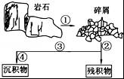
27．有关图示说法正确的是（ ）
A．图示完全展示了沉积岩的形成过程
B．图中的残积物不能形成地貌
C．②表示外力的侵蚀作用
D．④表示固结成岩作用
【考点】地表形态变化的原因和地质构造．
【分析】外力作用指由太阳辐射、重力、日月引力、水流、风力等来自地球外部的营力（通过大气、水、生物等）所引起的作用，来自地球外部，主要是太阳辐射能，包括风化、堆积、侵蚀、搬运固结成岩作用．
【解答】解：由题中图可以看出，①是风化作用，②表示外力的侵蚀作用，④表示搬运作用．
故选：C．

28．下列有关岩石圈物质循环的叙述，正确的是（ ）
A．只有岩浆岩才能被外力风化侵蚀形成沉积岩
B．岩石圈的物质循环，不能改变地表形态
C．变质岩能转化为沉积岩
D．岩石圈的物质循环，只进行物质交换不进行能量传输
【考点】三类岩石的相互转化和地壳物质循环．
【分析】地球内部的岩浆，在岩浆活动过程中上升冷却凝固，形成岩浆岩．地表岩石在外力作用下形成沉积岩．已经生成的岩石，在高温、高压条件下，发生成分和性质的改变，形成变质岩．各类岩石在地下深处发生重熔，又形成新的岩浆．如此周而复始，形成一个完整的岩石圈物质循环过程．
【解答】解：A、岩浆岩、变质岩经过外力风化侵蚀形成沉积岩，故不符合题意；
B、岩石圈的物质循环，可以改变地表形态，故不符合题意；
C、变质岩能转化为沉积岩，故正确；
D、岩石圈的物质循环，不断进行物质交换和能量传输，故不符合题意．
故选：C．

29．如图所示风向或河流流向表示不正确的是（ ）
A．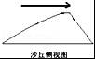 B．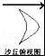 C．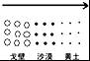 D．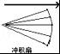
【考点】地表形态变化的原因和地质构造．
【分析】沙丘的迎风坡较缓，背风坡较陡；新月形俯视图上，凹面为陡坡，背风坡．
【解答】解：沙丘的迎风坡一侧为缓坡，俯视图上应向外凸出，而背风坡为陡坡，且向内凹，故图示B图错误；风力沉积物分布特征，随风力的递减，颗粒物由粗到细沉积；河流在出山口由上而下形成扇状沉积．
故选：B．

读“三大类岩石转化循环示意”图（如图），回答30～31题
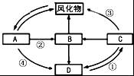
30．图中表示外力作用的是（ ）
A．① B．② C．③ D．④
【考点】三类岩石的相互转化和地壳物质循环．
【分析】地球内部的岩浆，在岩浆活动过程中上升冷却凝固，形成岩浆岩．地表岩石在外力作用下形成沉积岩．已经生成的岩石，在高温、高压条件下，发生成分和性质的改变，形成变质岩．各类岩石在地下深处发生重熔，又形成新的岩浆．如此周而复始，形成一个完整的岩石圈物质循环过程．
【解答】解：读图，A为沉积岩、B为变质岩、C为岩浆岩、D为岩浆．①为冷却凝固、②为变质作用、③为外力作用、④为重熔再生．
故选：C．

31．图中B可能是（ ）
A．沉积岩 B．变质岩 C．岩浆岩 D．岩浆
【考点】三类岩石的相互转化和地壳物质循环．
【分析】地球内部的岩浆，在岩浆活动过程中上升冷却凝固，形成岩浆岩．地表岩石在外力作用下形成沉积岩．已经生成的岩石，在高温、高压条件下，发生成分和性质的改变，形成变质岩．各类岩石在地下深处发生重熔，又形成新的岩浆．如此周而复始，形成一个完整的岩石圈物质循环过程．
【解答】解：读图，A为沉积岩、B为变质岩、C为岩浆岩、D为岩浆．
故选：B．

盐丘是地下岩盐受挤压喷涌溢出而成．岩盐是化学沉积的矿物﹣﹣石岩组成的岩石．读图回答32～33题．
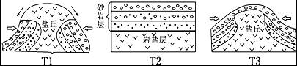
32．关于该地区的描述正确的是（ ）
A．盐丘形成顺序为T₂﹣T₁﹣T₃ B．盐丘形成主要受内力作用
C．油气不可能在盐丘下部聚集 D．图中岩盐层的年龄较新
【考点】地表形态变化的原因和地质构造．
【分析】内力作用的能量是来自地球内部、促使地球内部和地壳的物质成分、构造、表面形态发生变化的各种作用．其能量主要包括来自地球自转产生的旋转能和放射性元素蜕变产生的热能，内力作用的表现形式有地壳运动、岩浆活动、变质作用和地震等．
【解答】解：盐丘是地下岩盐受挤压喷涌溢出而成，说明其形成受内力作用影响，其形成过程应是T2﹣T3﹣T1．
故选：B．

33．该地区的部分盐山表面密布沟渠，甚至形成地下洞穴，形成的主要原因是（ ）
A．流水侵蚀 B．风力堆积 C．风化作用 D．人为破坏
【考点】地表形态变化的原因和地质构造．
【分析】侵蚀作用指风力、流水、冰川、波浪等外力在运动状态下改变地面岩石及其风化物的过程，侵蚀作用可分为机械剥蚀作用和化学剥蚀作用．
【解答】解：砂岩的多孔结构非常容易被水侵蚀，从而形成表面弥补沟渠，甚至形成洞穴．故为流水侵蚀．
故选：A．

读板块分布示意图（图1）及板块碰撞示意图（图2），回答34～35题．
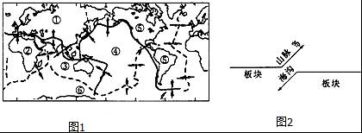
34．喜马拉雅山脉是图中的和板块相撞而成的（ ）
A．①、② B．①、③ C．③、④ D．④、⑤
【考点】板块构造学说和板块构造示意图．
【分析】板块构造学说的主要观点是：（1）地球岩石圈不是一个整体，而是被一些构造带分成多个板块；（2）板块在软流层上漂移运动；（3）板块内部比较稳定，板块交界地带地壳比较活跃；（4）世界上的地震带、火山带主要分布在板块交界地带．
【解答】解：板块构造学说的主要观点是：地球岩石圈不是一个整体，而是被一些构造带分成多个板块；板块在软流层上漂移运动；板块内部比较稳定，板块交界地带地壳比较活跃；世界上的地震带、火山带主要分布在板块交界地带．全球地壳划分为六大板块：太平洋板块、亚欧板块、非洲板块、美洲板块、印度洋板块和南极洲板块．其中除太平洋板块几乎全为海洋外，其余五个板块既包括大陆又包括海洋．
故选：B

35．图2属于板块交界处的一种类型，箭头表示板块的运动方向，下列说法正确的是（ ）
A．图2表示板块的生长边界
B．马里亚纳海沟就处在图2所示的板块边界上
C．东非大裂谷的形成过程与图2相同
D．图2所示板块交界处地壳比较稳定
【考点】板块构造学说和板块构造示意图．
【分析】板块构造学说的主要观点是：（1）地球岩石圈不是一个整体，而是被一些构造带分成多个板块；（2）板块在软流层上漂移运动；（3）板块内部比较稳定，板块交界地带地壳比较活跃；（4）世界上的地震带、火山带主要分布在板块交界地带．
【解答】解：A、图2中的板块，相互碰撞挤压，故表示板块的消亡边界，故A错．
B、大陆板块和大洋板块相互碰撞挤压形成海岸山脉或者海沟，故B对．
C、东非大裂谷是由于板块张裂而形成的大裂谷，属于生长边界，故C错．
D、板块内部比较稳定，板块交界地带地壳比较活跃，故D错．
故选：B

如图中实线和虚线分别表示自然状态下某河流两个不同时期的河岸线，读图完成36～38题．
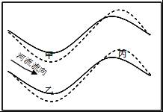
36．下列叙述正确的是（ ）
A．实线所示河岸形成时间早于虚线所示河岸
B．河岸线的变迁主要与地转偏向力有关
C．甲、乙、丙三地中，甲地侵蚀作用最强
D．甲、乙、丙三地中，乙地堆积作用最强
【考点】地表形态变化的原因和地质构造．
【分析】主要考查了物体运动惯性对河道的影响，受物体运动惯性的影响，河流凹岸受流水侵蚀作用，河流凸岸受流水堆积作用．
【解答】解：A、实线所示河岸形成时间早于虚线所示河岸，故正确．
B、河岸线的变迁主要与物体运动惯性、河道的形状有关，故不符合题意．
C、甲乙丙三处中，乙处侵蚀作用最强，故不符合题意．
D、甲乙丙三处中，甲处堆积作用最强，故不符合题意．
故选：A．

37．该河段往往位于河流的（ ）
A．上游 B．中游 C．下游 D．入海口
【考点】地表形态变化的原因和地质构造．
【分析】下蚀一般在上游最突出，原因是河流的上游多为山区，落差较大，河流速度快，因此下蚀严重；侧蚀在中下游最突出，中下游落差较小，水流减慢，因此侧蚀严重；溯源侵蚀的根本原因在于‘下蚀’，因此在河流的源头出现．
【解答】解：由题中图可以看出，该地区的河流以侧蚀为主，且河流较弯曲，所以往往位于河流的中游．
故选：B．

38．若图示河段形成“地上河”，其自然原因最有可能是（ ）
①河道弯曲，水流不畅
②修建大坝，泥沙淤积
③植被破坏，水土流失
④地壳断裂，局部抬升．
A．①② B．③④ C．①③ D．②④
【考点】地表形态变化的原因和地质构造．
【分析】主要考查了物体运动惯性对河道的影响，受物体运动惯性的影响，河流凹岸受流水侵蚀作用，河流凸岸受流水堆积作用．
【解答】解：由题中图可以看出，该区域河道弯曲，水流不畅，泥沙淤积增多；植被破坏，水土流失，导致河流含沙量大减．
故选：C．

读如图（1、2、3、4）四幅“海拔5000米的山地垂直带谱示意图”（甲乙丙丁中的①②③④代表自然带数目），回答39～40题．
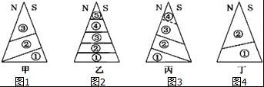
39．四座山位置分布纬度最高的是（ ）
A．甲 B．乙 C．丙 D．丁
【考点】地理环境的地域分布规律．
【分析】垂直地域分异规律（这种分异规律与从赤道到两极的地域分异规律相似）：形成基础是水分和热量状况，影响因素是海拔高低，分异规律是垂直方向更替，其中在中低纬度高海拔山地最为显著．一般山区的垂直自然带的多少与纬度和海拔有关．山体的纬度越低，海拔越高，自然带越丰富．
【解答】解：该题考查山地垂直自然带谱，海拔相同的山，纬度越高，垂直带谱越少，丁垂直带谱最少，说明纬度最高．
故选：D．

40．山地垂直自然带的递变规律是（ ）
A．由热量差异造成的 B．由水热差异造成的
C．由水分差异造成的 D．由海陆分布差异造成的
【考点】地理环境的地域分布规律．
【分析】垂直地域分异规律（这种分异规律与从赤道到两极的地域分异规律相似）：形成基础是水分和热量状况，影响因素是海拔高低，分异规律是垂直方向更替，其中在中低纬度高海拔山地最为显著．关于山地的垂直地域分异规律中，一般山地的迎风坡自然带的分布界线偏高（迎风坡上水分和热量丰富），而雪线则是在迎风坡低（因为在迎风坡上降水多）．一般山区的垂直自然带的多少与纬度和海拔有关．山体的纬度越低，海拔越高，自然带越丰富．
【解答】解：在一定高度的山区，随着高度上升，温度逐渐降低，降水发生变化，从山麓到山顶自然环境极其各组成要素会出现逐渐变化更迭的现象，就是垂直分异．所以垂直分异的基础应是热量和水分差异随海拔不同而变化导致的，故B正确．
故选：B．

二、综合题（共40分）
41．2015年10月18日，为期10天的中国首届青运会在福州开幕．图1为福建省略图，图2为青运会开幕时地球在公转轨道上的位置示意图，图中①、②、③、④四点为二分二至日地球的位置．读图，回答下列问题．
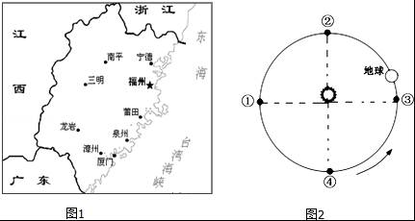
（1）青运会期间，福州昼夜长短变化状况为 昼变短，夜变长 ，其地球自转线速度比厦门 小 （填“大”或“小”），地球公转速度 越来越快 ．
（2）当地球公转到②位置时，节气是 冬至 ，此时全球正午太阳高度随纬度的分布规律是 自南回归线向南北递减 ．
【考点】地球运动的地理意义；地球自转的特征；地球公转的方向、轨道、周期和速度；正午太阳高度的变化；昼夜长短的变化．
【分析】（1）根据日期判断昼夜长短的变化，地球自转速度及公转速度的特点．
（2）根据近日点、远日点判断二分二至，根据节气得出直射点及正午太阳高度的分布规律．
【解答】解：（1）根据题干信息，青运会期间介于秋分和冬至之间，太阳直射点向南移动，福州昼变短夜变长，此时逐渐向近日点靠近，地球公转速度越来越快；自转线速度和纬度相关，纬度越低，自转线速度越大，福州比厦门纬度高，故自转线速度小．
（2）根据日地距离可知，②位于近日点附近，为北半球的冬至日，此时太阳直射南回归线，正午太阳高度从南回归线向南北两侧递减．
故答案为：（1）昼渐短，夜渐长；小； 越来越快
（2）冬至； 自南回归线向南北递减

42．读如图的示意图回答下列问题．
（1）若该图是热力环流示意图，则图中乙处的等压面向 上 （上、下）凸出，气压较甲处 高 ．
（2）若图中甲处是陆地，乙处是海洋，则该图所示的是 夏季 季的季风环流，其形成的主要原因是 海陆热力性质差异 ．
（3）若该图表示大洋环流，则该环流系统位于 北 半球 中低 纬度地区，②处洋流对沿岸地区气候的影响是 增温增湿 ，③处附近海区渔业资源丰富的原因是 沿岸上升流的影响 ．
【考点】大气的受热过程；海陆分布对气压带的影响；世界洋流分布规律；洋流对地理环境的影响．
【分析】解：（1）观察图示，乙处气流下沉，为高气压控制，故等压面向上；甲处气流上升，气压降低，所以乙处气压高于甲处；
（2）若图中甲处是陆地，乙处是海洋，观察图示发现风由海洋吹向陆地，所以符合夏季风的特点，从海洋吹向陆地；成因：海陆热力差异；
（3）依据大洋环流的分布规律北半球中低纬海区呈顺时针流动；洋流对气候的影响，暖流增温增湿，寒流降温减湿；由于离岸风的影响，表层海水流走，深层海水上涌，营养盐类物质上泛，利于鱼群集中，形成渔场．
【解答】解：（1）观察图示，乙处气流下沉，为高气压控制，故等压面向上；甲处气流上升，气压降低，所以乙处气压高于甲处；
（2）若图中甲处是陆地，乙处是海洋，观察图示发现风由海洋吹向陆地，所以符合夏季风的特点，从海洋吹向陆地；成因：海陆热力差异；
（3）依据大洋环流的分布规律北半球中低纬海区呈顺时针流动；洋流对气候的影响，暖流增温增湿，寒流降温减湿；由于离岸风的影响，表层海水流走，深层海水上涌，营养盐类物质上泛，利于鱼群集中，形成渔场．
故答案为：
（1）上；高
（2）夏季；海陆热力性质差异
（3）北；中低；增温增湿；沿岸上升流

43．阅读材料，回答下列问题．
当地时间2015年10月19日，国家主席习近平抵达伦敦，开始对英国进行国事访问．
图1为伦敦、北京地理位置示意图，图2分别为北京（甲）、伦敦（乙）两地各月气温曲线与降水柱状图．
（1）北京附近和伦敦附近的河流主要补给类型 相同 （相同/不同），两河流流量的季节变化特征 不同 （相同/不同）
（2）由北京到伦敦沿途植被景观变化主要体现了 从沿海到内陆 的地域分异规律，其主导因素是 水分 ，该种自然分异规律在 中纬度地区 （低纬地区/中纬地区/高纬地区）表现最明显．
（3）依据北京和伦敦的气候资料图，填表比较北京与伦敦两地主要气候特征差异．
气候要素 | 北 京 | 伦 敦
气 温 | 冬冷夏热，气温年较差大 | 伦敦冬温夏凉，气温年较差小
降 水 | 北京降水集中在夏季，季节变化大 | 各月降水比较均匀
主要原因 | 大气环流
【考点】陆地水体类型及其相互关系；影响气候的主要因素；地理环境的地域分布规律．
【分析】从沿海到内陆的地域分异规律：形成基础是水分的差异，影响因素是海陆位置，分异规律是平行于海岸方向延伸、垂直于海岸方向更替，其中在北半球中纬度最为显著．具体表现为：森林→（森林草原）→草原→荒漠．
【解答】解：（1）由题中图可以看出，图示甲是温带季风气候，夏季高温多雨；乙地是温带海洋性气候，终年温和多雨；两处河流的主要补给类型是降水补给，但季节变化特征不同．
（2）由题中图可以看出，由北京到伦敦沿途植被景观变化主要体现了经度地带性规律，主导因素是水分，主要在中纬度大陆较明显．
（3）由题，北京是温带季风气候，夏季高温多雨；伦敦是温带海洋性气候，终年温和多雨，从气温和降水比较两地异同即可．
故答案为：（1）相同；不同．
（2）从沿海到内陆；水分；中纬度地区．
（3）气温差异：伦敦冬温夏凉，气温年较差小；降水差异：北京降水集中在夏季，季节变化大．

44．如图为“某大陆区域示意图”．读图回答下列问题．
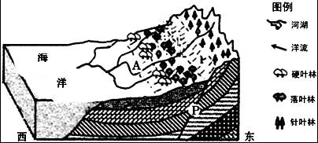

（1）图中P处地质构造为 断层 ，其形成的原因是岩层受到挤压， 发生断裂 ， 并产生位移 ．
（2）图中A处形成的河流地貌是 山麓冲积扇 ，运用地理环境整体性的原理，说明本区哉过度砍伐森林对该地貌的影响 扩大 （扩大/缩小）．
【考点】地表形态变化的原因和地质构造．
【分析】背斜的岩层向上拱起、向斜的岩层向下弯曲；断层是岩层受到挤压力过大或者张力作用，使得岩层发生断裂，出现断裂面，并且在断裂面两侧的岩层有错动和位移．
【解答】解：（1）由题中图可以看出，P处岩层发生破碎并发生位移，是断层，主要是因为岩层受挤压，发生断裂并产生位移形成．
（2）由题中图可以看出，A处位于河流出山口处，是冲积扇；运用地理环境整体性的原理，说明本区哉过度砍伐森林对该地貌的影响扩大．
故答案为：（1）断层，发生断裂，并产生位移．
（2）山麓冲积扇；扩大．

